Красивая птичка
7 февраля в средней группе прошло занятие по художественно-эстетическому развитию на тему «Красивая птичка», с целью развития у детей творческих способностей и интереса к рисованию, умения рисовать птичку, воспитания гуманного отношения к окружающему.
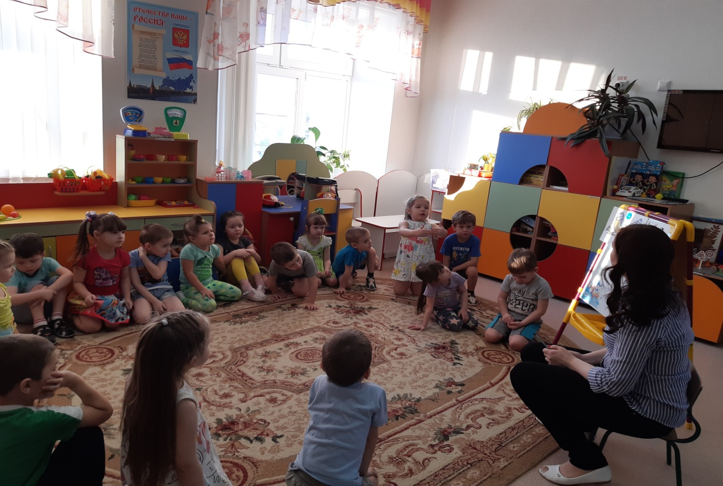
В начале занятия дети вспомнили, какое сейчас время года, назвали птиц, которые остаются у нас зимовать.
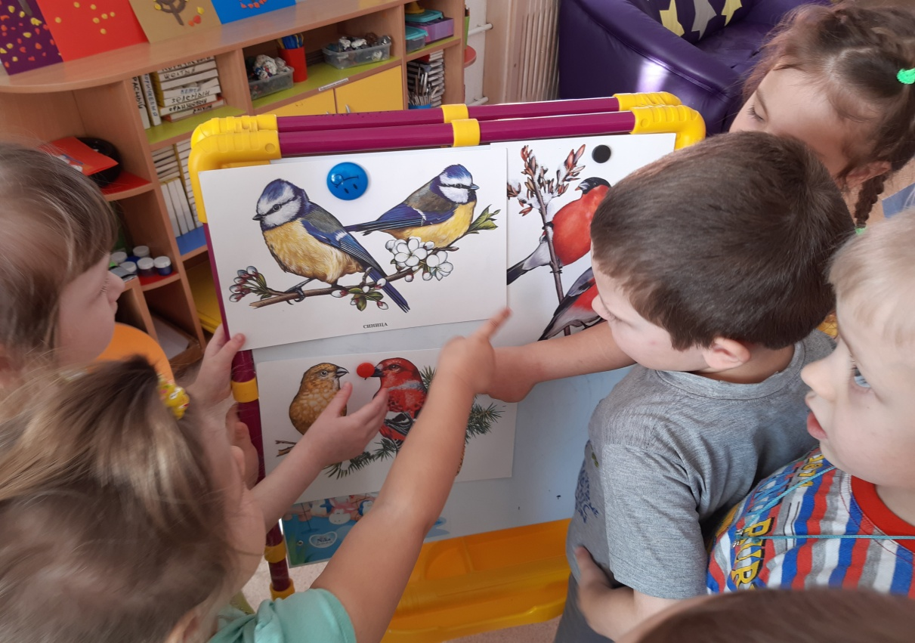
Узнали, почему снегирь получил такое название, чем он питается. Послушали его свист.
Выполнили физминутку
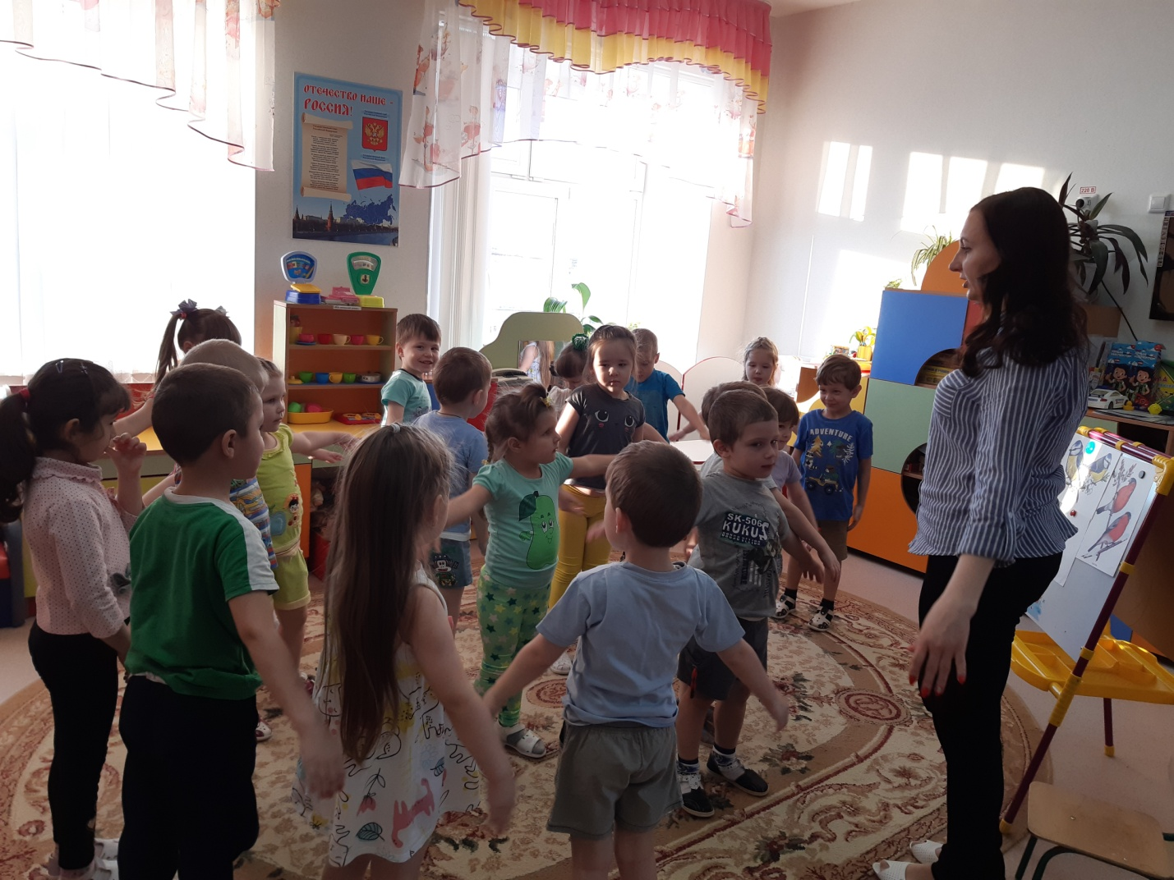
Вот на ветках, посмотри!
В красных майках снегири!
Распушили пёрышки,
Греются на солнышке.
Головой вертят.
Улететь хотят.

И приступили к рисованию друзей для нашего снегиря, что бы ему было веселее.
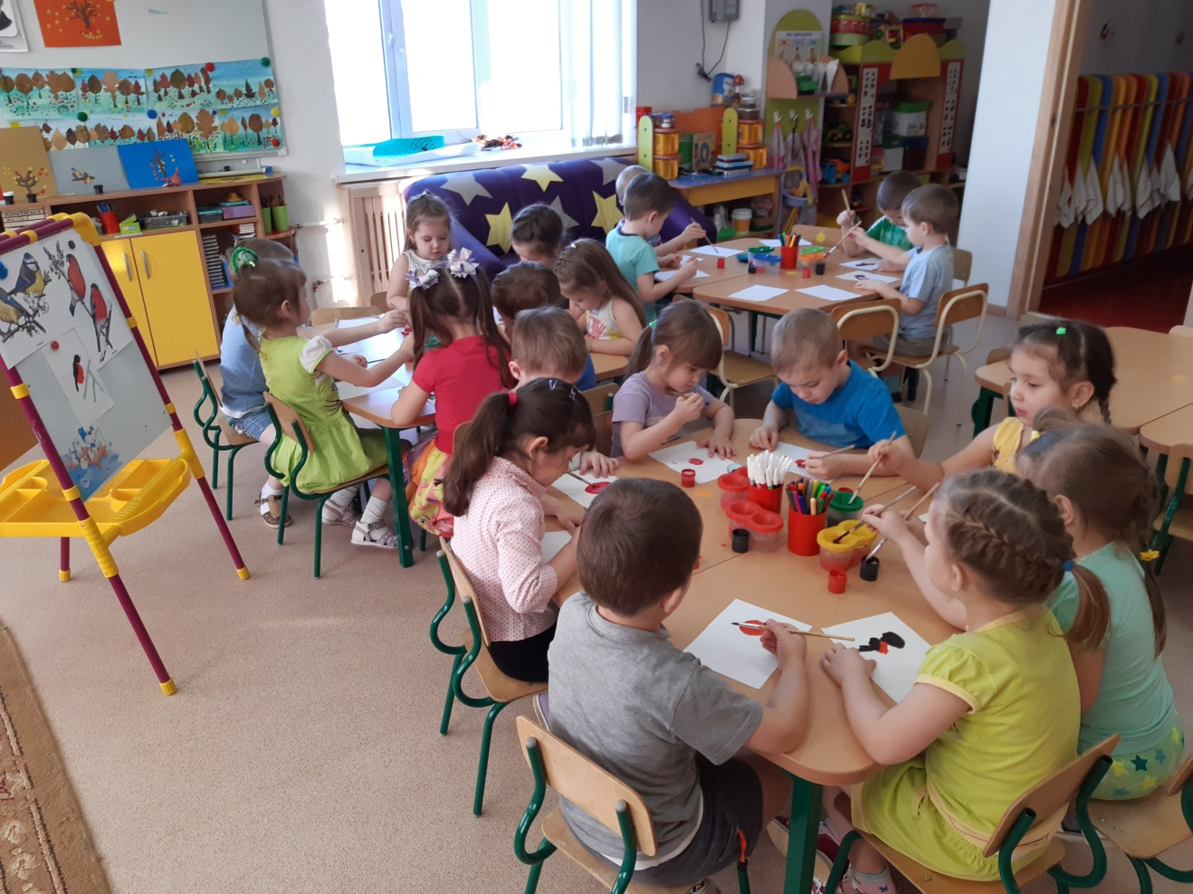
Вот какие они у нас получились!
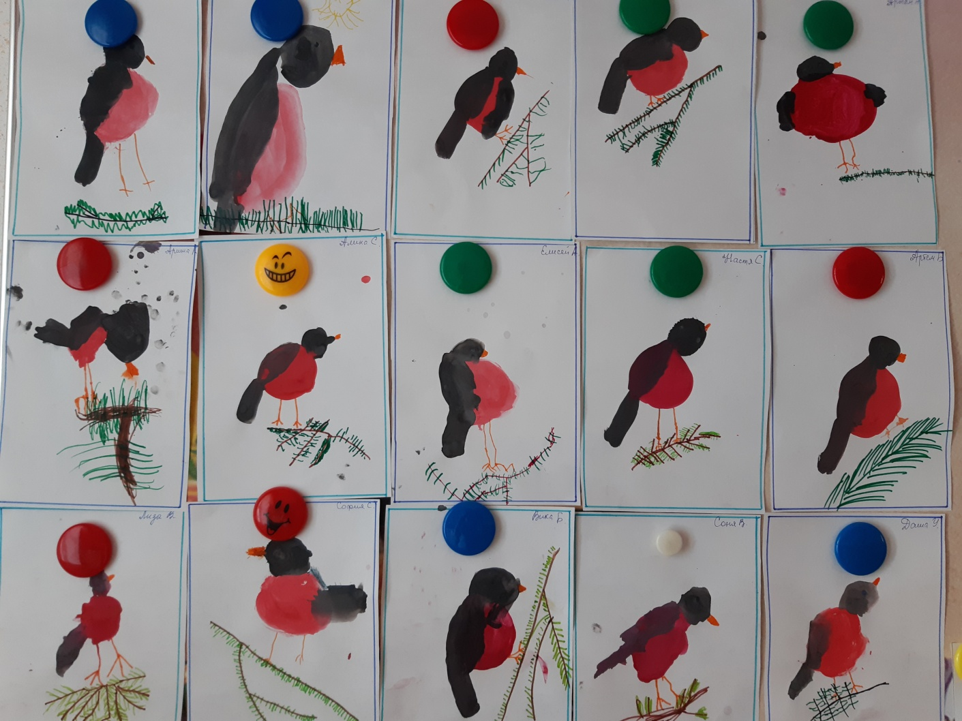
Материал подготовила воспитатель МА ДОУ АР детский сад «Сибирячок» Гущина М.Ю.

